Вариант 1

Часть 1.
Ответом к заданиям 1–25 является одна цифра, которая соответствует номеру правильного ответа.
1
Антони ван Левенгук открыл и описал
1. бактерии
2. вирусы
3. нуклеиновые кислоты
4. фотосинтез
2
К прокариотам не относится
1. бледная спирохета
2. кишечная палочка
3. палочка Коха
4. трипаносома
3
В результате полного окисления 15 молекул глюкозы образуется ... молекул АТФ.
1. 0
2. 38
3. 540
4. 570
4
На рисунке метафаза митоза обозначена цифрой
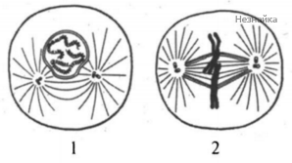
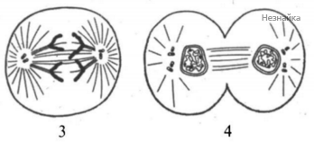
1. 1
2. 2
3. 3
4. 4
5
Изображённым на рисунке способом можно размножать
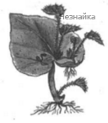
1. глоксинию
2. ежевику
3. крыжовник
4. раффлезию
6
У норок тёмный цвет шерсти не полностью доминирует над белым. При скрещивании двух гетерозиготных норок получили ... потомства с белой окраской шерсти.
1. 25%
2. 50%
3. 75%
4. 100%
7
Случайная встреча гамет при оплодотворении приводит к возникновению ... изменчивости.
1. комбинативной
2. модификационной
3. определённой
4. фенотипической
8
Бестер - это гибрид
1. бактриана и дромадера
2. белуги и стерляди
3. зайца-беляка и зайца-русака
4. хорька и норки
9
Грибница подосиновика с корнями осины образует микоризу, что
1. обеспечивает осину органическими веществами
2. разрушает ткани осины и обеспечивает подосиновик органическими веществами
3. улучшает азотное питание осины
4. улучшает почвенное питание осины
10
Главными частям цветка являются
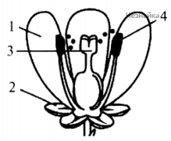
1. 1 и 2
2. 2 и 3
3. 3 и 4
4. 4 и 1
11
Голосеменные растения отличаются от папоротникообразных наличием
1. полового процесса
2. семенного размножения
3. спорообразования
4. фотосинтеза
12
Развитие с неполным превращением характерно для
1. 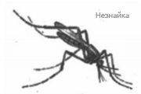
2. 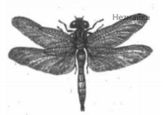
3. 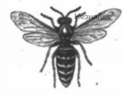
4. 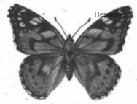
13
Артериальная и венозная кровь не смешиваются у организма, обозначенного на рисунке цифрой
1. 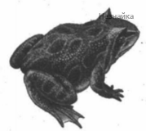
2. 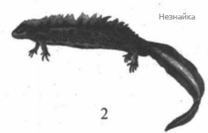
3. 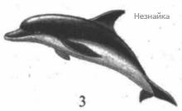
4. 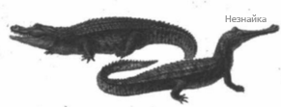
14
Функциональной единицей почек является
1. ворсинка
2. капилляр
3. нейрон
4. нефрон
15
Стенка бронхов у человека образована
1. однослойным эпителием
2. соединительнотканными кольцами
3. хрящевыми кольцами и плотной соединительной тканью
4. хрящевыми полукольцами
16
В проведении нервного импульса участвует витамин
1. В₁
2. В₁₂
3. С
4. Е
17
Центральный отдел обонятельного анализатора находится в ... долях коры больших полушарий.
1. теменной и височной
2. височной и лобной
3. лобной и затылочной
4. затылочной и теменной
18
При прямом контакте с больным человеком может произойти заражение
1. ботулизмом
2. гастритом
3. малярией
4. туберкулёзом
19
На рисунке изображена схема ... отбора.
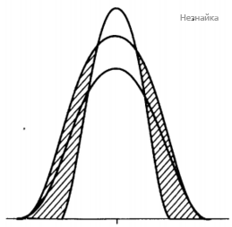
1. движущего
2. дестабилизирующего
3. дизруптивного
4. стабилизирующего
20
Каким критериям вида соответствует следующее описание: белуга — хищник, питается мелкой рыбой, зубов у неё нет; зубы есть только у мальков, а у взрослой рыбы они рассасываются?
1. географическому и экологическому
2. экологическому и морфологическому
3. морфологическому и физиологическому
4. физиологическому и географическому
21
Молекулы гемоглобина имеют особое строение для транспортировки кислорода, который является сильнейшим окислителем и может нарушить гомеостаз. Этот пример иллюстрирует ... адаптации.
1. биохимические
2. морфологические
3. физиологические
4. этологические
22
В зоне тайги для растений лимитирующим фактором является
1. глубина снежного покрова
2. количество тепла
3. содержание в почве элементов минерального питания
4. увлажнение
23
Круговорот веществ и передача энергии в экосистеме осуществляется по ... цепям.
1. топическим
2. трофическим
3. фабрическим
4. форическим
24
Структурными компонентами биосферы являются
1. биогеоценозы
2. биотопы
3. биоценозы
4. экотопы
25
Верны ли следующие суждения о видообразовании
А. Географическое видообразование связано с изменением ареала вида. Например, на Байкале уникальная флора и фауна, так как озеро не сообщается с другими водоёмами более 20 млн лет.
Б. Экологическое видообразование связано с изменением условий обитания. Например, традесканция образует две популяции и заселяет солнечную и теневую сторону холма.
1. Верно только А
2. Верно только Б
3. верны оба суждения
4. оба суждения неверны
В заданиях 26–28 выберите три верных ответа из шести.
26
Н. И. Вавилов
1. ввёл в практику генетических исследований плодовую мушку дрозофилу
2. организовал научные экспедиции для сбора образцов культурных растений, их диких предков и сородичей
3. создал учение о центрах происхождения культурных растений
4. сформулировал закон гомологических рядов
5. разработал метод ментора
6. является основоположником генетики
27
Какую роль выполняет желчь в пищеварении?
1. разрушает эритроциты
2. расщепляет жиры
3. эмульгирует жиры
4. усиливает перистальтику кишечника
5. убивает микроорганизмы
6. расщепляет полипептиды
28
Результатами эволюции являются
1. расширение ареала
2. приспособленность организмов к различным условиям обитания
3. многообразие видов
4. расселение организмов в новые среды
5. появление геномных и хромосомных мутаций
6. постепенное усложнение и повышение уровня организации живых организмов
При выполнении заданий 29–32 к каждой позиции, данной в первом столбце, подберите соответствующую позицию из второго столбца. В ответе укажите цифры.
29
Установите соответствие между организмами и способами их питания.
ОРГАНИЗМЫ | СПОСОБ ПИТАНИЯ
А) росянка | 1) автотрофный
Б) суслик | 2) гетеротрофный
В) серобактерии | 3) миксотрофный
Г) щегол
Д) рогоз
Е) эвглена
30
Установите соответствие между водорослями и отделами, к которым они относятся.
ВОДОРОСЛИ | ОТДЕЛЫ
А) порфира | 1) зеленые
Б) ламинария | 2) бурые
В) улотрис | 3) красные
Г) спирогира
Д) саргасс
Е) фукус
31
Установите соответствие между процессами и этапами газообмена у человека.
ПРОЦЕССЫ | ЭТАПЫ ГАЗООБМЕНА
А) диффузия газов в лёгких | 1) внешнее дыхание
Б) вентиляция лёгких | 2) внутреннее дыхание
В) образование оксигемоглобина
Г) обмен газов между атмосферой и альвеолами
Д) диффузия газов в тканях
Е) образование карбгемоглобина
32
Установите соответствие между видами изоляций и особенностями, которые для них характерны.
ОСОБЕННОСТИ ПРОЦЕССОВ | ВИДЫ ИЗОЛЯЦИЙ
А) связана с изменением ландшафта | 1) географическая
Б) появляются гибриды с низкой жизнеспособностью, плодовитостью или полной стерильностью | 2) биологическая
В) связана с деятельностью человека
Г) связана с уменьшением вероятности встречи полов
Д) связана с уменьшением вероятности оплодотворение
В задании 33 установите последовательность биологических процессов, явлений, практических действий. Запишите цифры, которыми обозначены биологические процессы, явления, практические действия, в правильной последовательности.
33
Установите последовательность этапов полового размножения у хламидомонады.
1. образование гамет (митоз)
2. сближение гамет (n + n)
3. прорастание зиготы (мейоз), выход спор (n)
4. взрослый организм — гаметофит (n)
5. зигота (2n), покой (спорофит, 2n)
6. слияние гамет
7. выход гамет

Результат проверки
заданий по биологии 1 вариант
Вопрос | Ваш ответ | Правильный ответ
1 |  | 1
2 |  | 4
3 |  | 4
4 |  | 2
5 |  | 1
6 |  | 1
7 |  | 1
8 |  | 2
9 |  | 4
10 |  | 3
11 |  | 2
12 |  | 2
13 |  | 3
14 |  | 4
15 |  | 3
16 |  | 1
17 |  | 2
18 |  | 4
19 |  | 4
20 |  | 2
21 |  | 1
22 |  | 3
23 |  | 2
24 |  | 1
25 |  | 3
26 |  | 234
27 |  | 345
28 |  | 236
29 |  | 321213
30 |  | 321122
31 |  | 112122
32 |  | 12122
33 |  | 4172653

